Клонирование проекта и его дальнейшая установка

Contents

Клонирование в SourceTree 2

Конфигурация проекта 6

Запуск приложения на локальном сервере 11

Конфигурация Базы Данных 13

Восстановление базы данных 17

# Клонирование в SourceTree

1. Заходим в гит репозиторий на страницу проекта и нажимаем кнопку CLONE

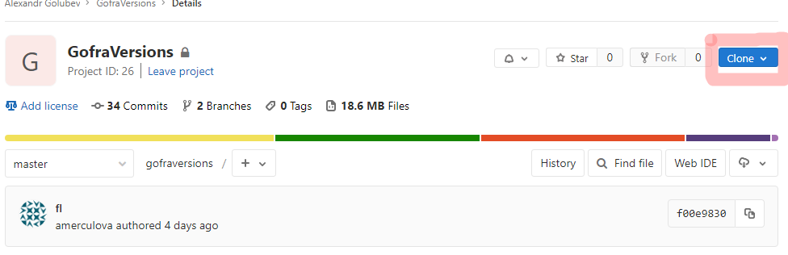

2. Копируем ссылку

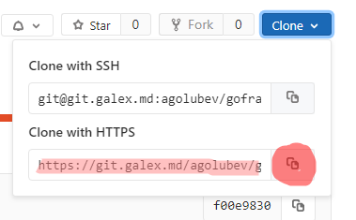

3. Открываем программу SourceTree и выбираем кнопку File -> Clone/New

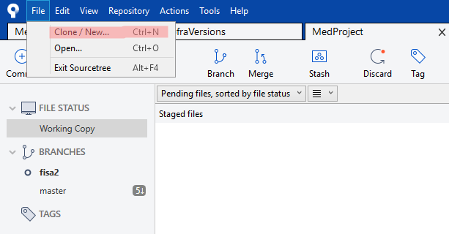

4. Добавляем скопированное в выделенное поле

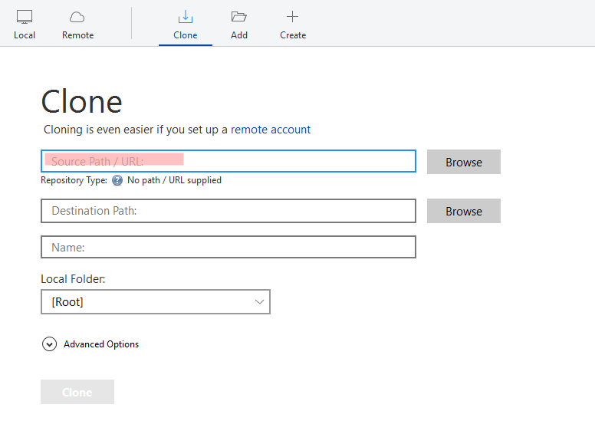

5. Нажимаем выделенную кнопку чтобы добавить папку где будет храниться проект

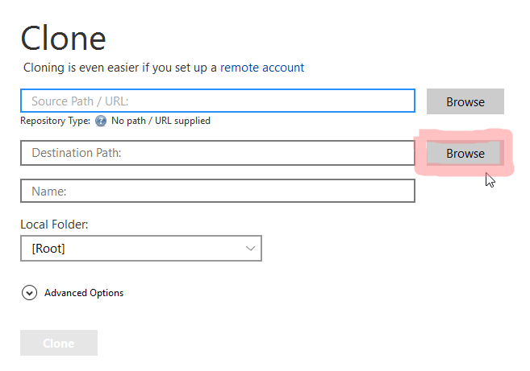

6. Создаем и выбираем папку в которой будет храниться проект

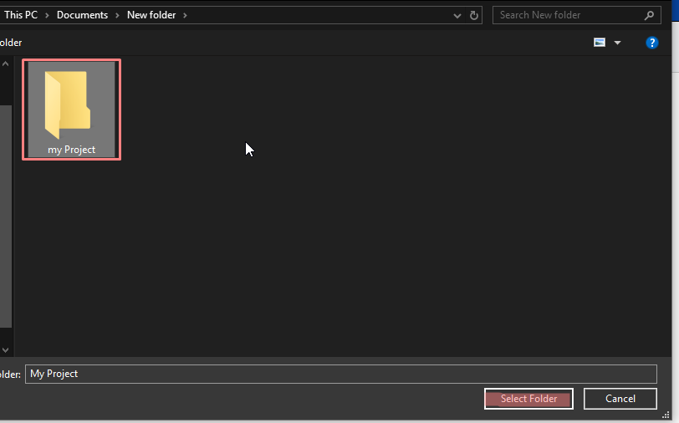

7. И нажимаем кнопку CLONE

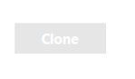

# Конфигурация проекта

8. После того как проект был клонирован, заходим в папку куда проект был клонирован, в папку mvc

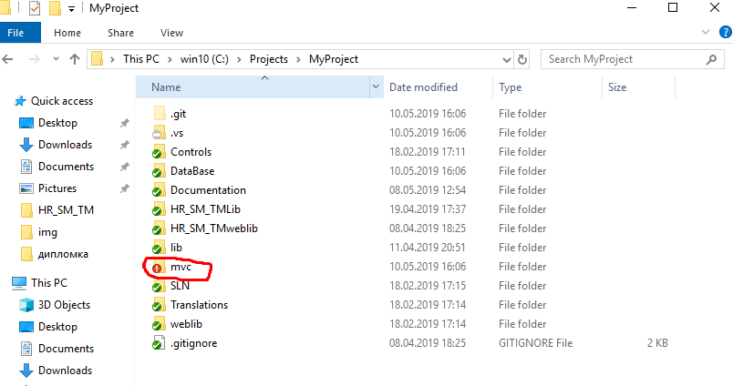

9. И добавляем файлы в эту папку (mvc)

## *Данные файлы запрашиваются у Project Manager

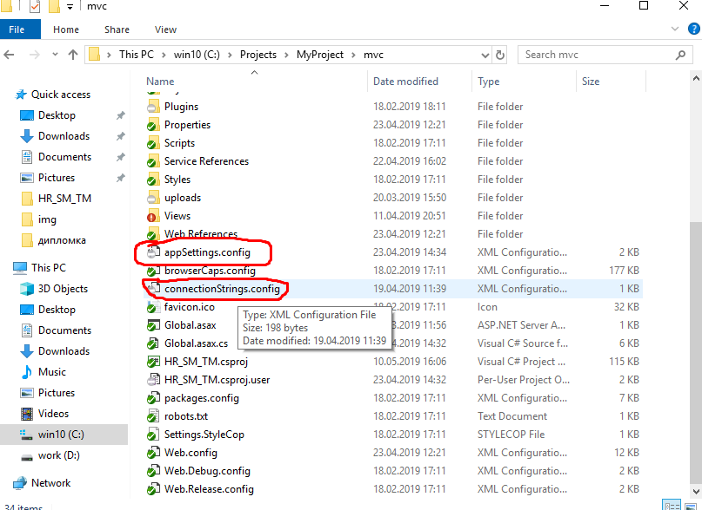

10. Заходим в VisualStudio в папку проекта и открываем следующие файлы

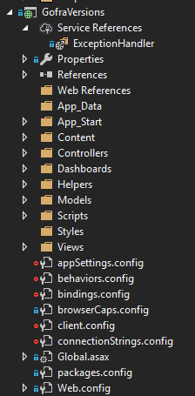  

*данные файлы запрашиваем у Project Manager

11. В connectionStrings указываем конфигурацию связи с базой данных

* поменяйте тестовые названия на свои

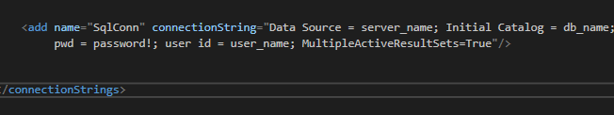

12. В файле appSettings указываем название сайта

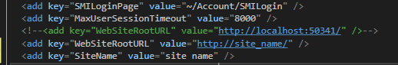

Локальный путь для debug

Название сайта

13. Далее проходим по этому пути 🡪 C:\Windows\System32\drivers\etc

Открываем hosts и открываем с помощью Notepad++

Добавляем туда строчки:

#127.0.0.1 localhost

#::1 localhost

И прописываем название сайта (Пример:127.0.0.1 MedCore)

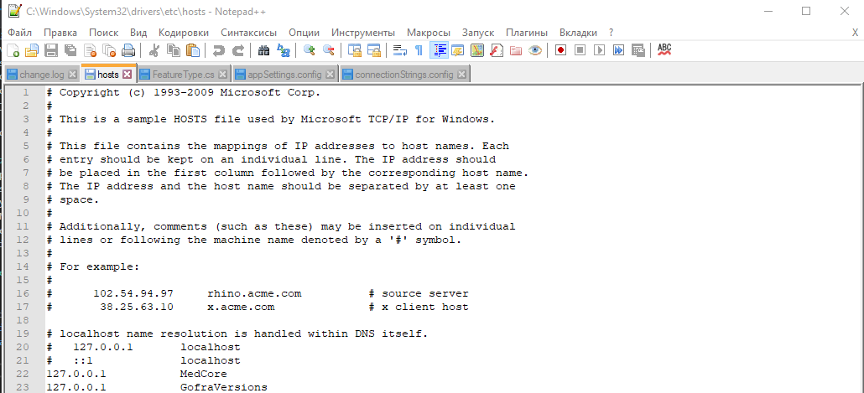

# Запуск приложения на локальном сервере

14. Далее открываем IIS (можем найти в Windows поиске)

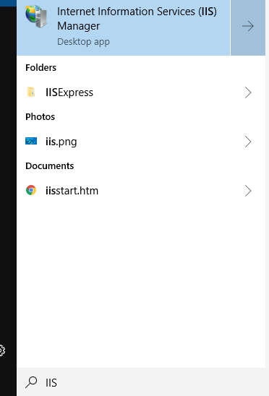

IIS🡪Sites (нажимаем правым кликом) 🡪Add Website (выбираем)

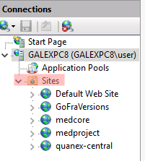

Прописываем имя сайтa

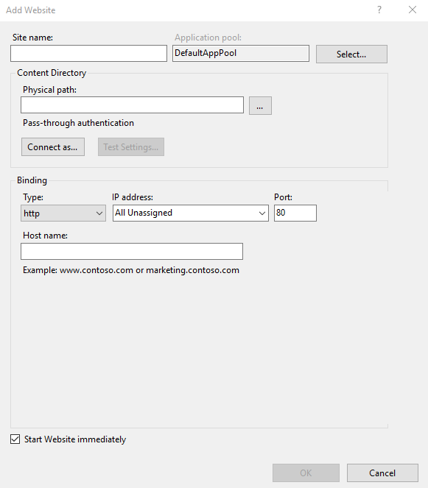

указываем путь (напрмер: C:\Projects\MyProject\mvc)

Указываем название сайта

И сохраняем.

# Конфигурация Базы Данных

15. После того как проект был склонирован, нужно подключится к базе данных

В VisualStudio (Solution Explorer) находим Database,правый клик мышки и нажимаем Publish

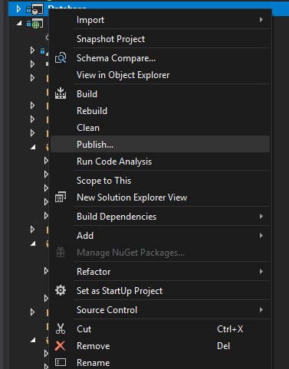

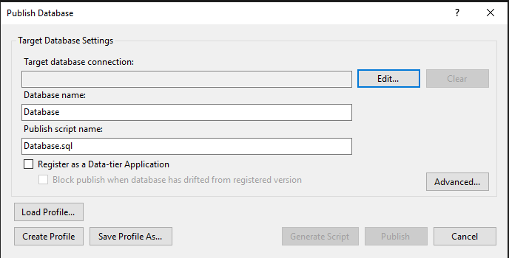

Нажимаем Edit и далее из connectionStrings прописываем данные

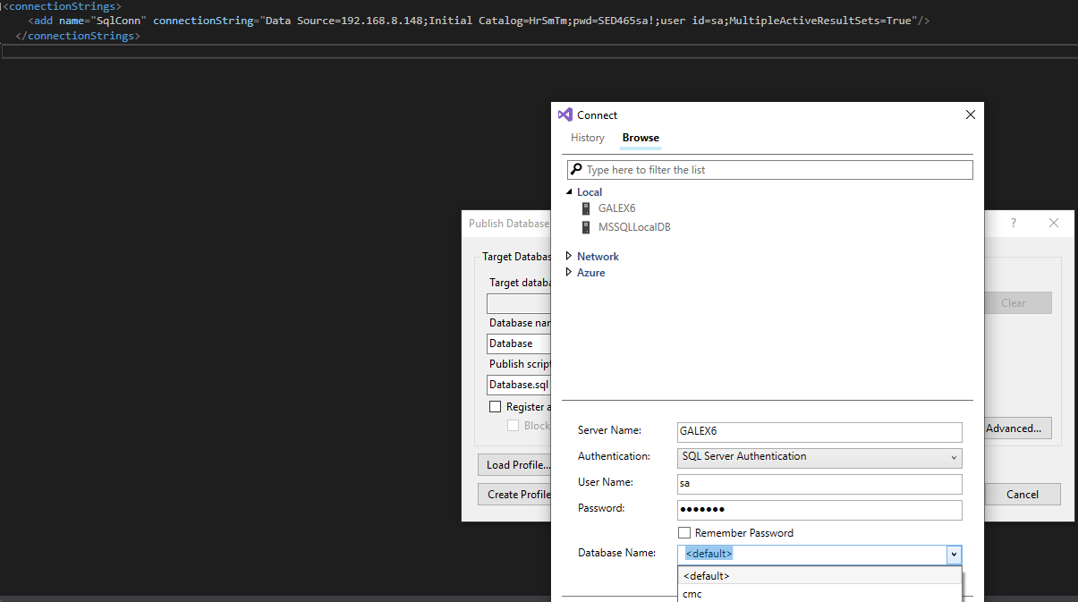

И нажимаем Publish

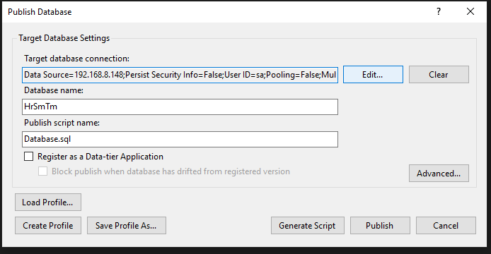

16. После того как мы сделали Publish базы данных, необходимо сделать Build проекта так же это можно сделать быстрее нажав кнопки(ctrl+shift+b)

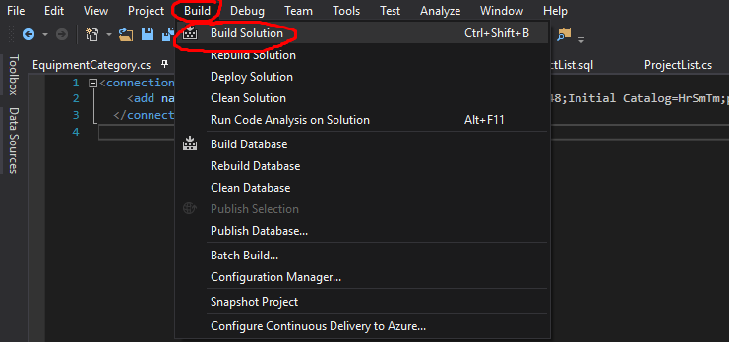

После завершения Build проекта открываем браузер и прописываем сайт который мы ранее прописали в IIs и appSettings

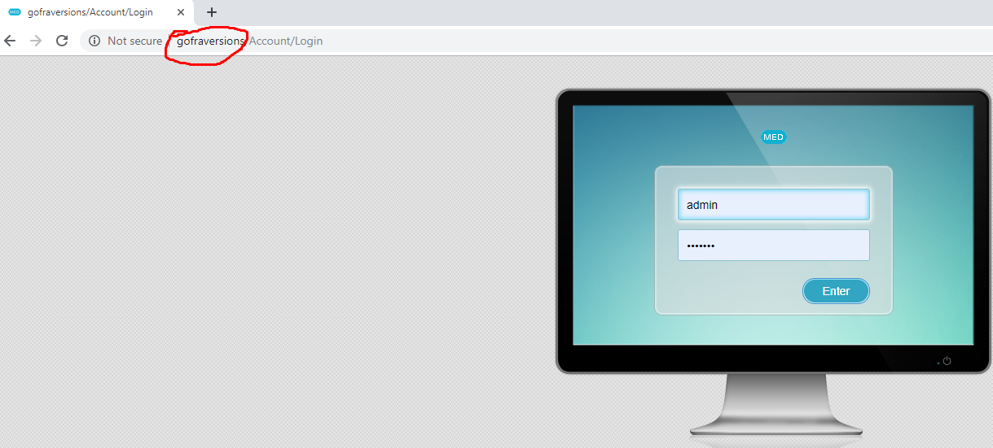

# Восстановление базы данных

* Если необходимо сделать Restore Database заходим в

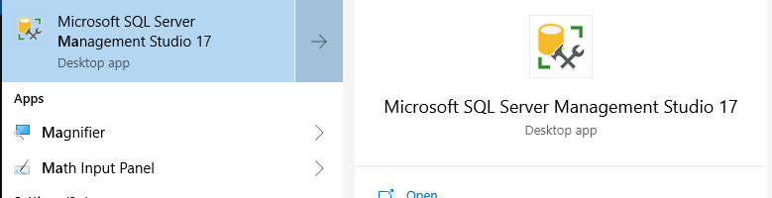

Выбираем базуданных которая нужна и правой кнопкой мыши кликаем по ней

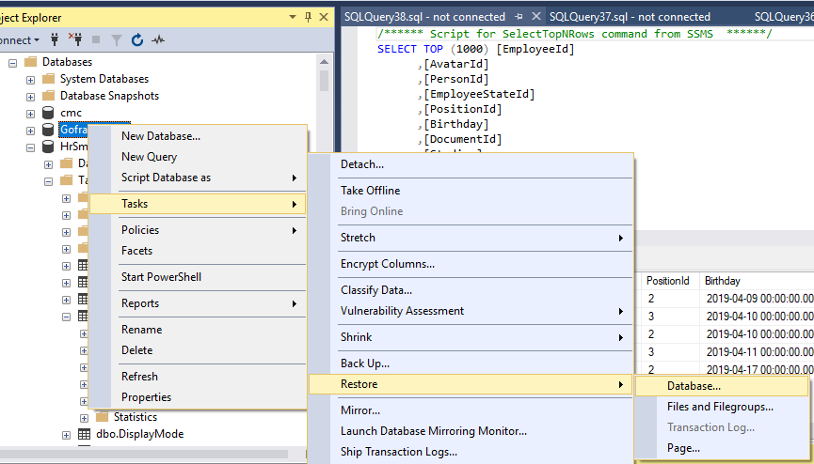

Нажимаем Device и выбираем папку где находится файл с данными для бд

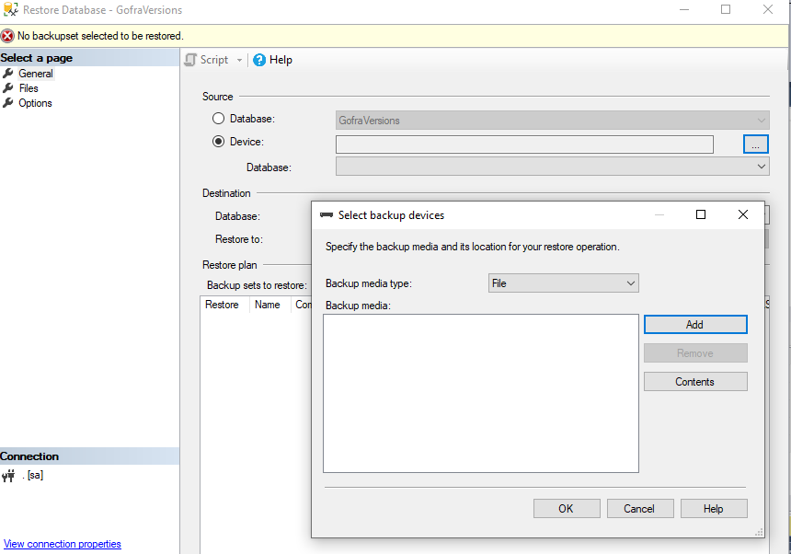

После того как мы нашли файл нажимаем add

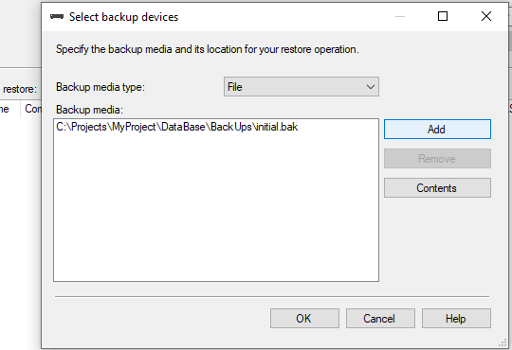

В Options ставим галочку и нажимаем ok

